Linux关卡任务

1、完成SSH连接与端口映射并运行hello_world.py

1）、配置vscode的ssh通道，并将本地的ssh的公钥配置到开发机，用于免密登录

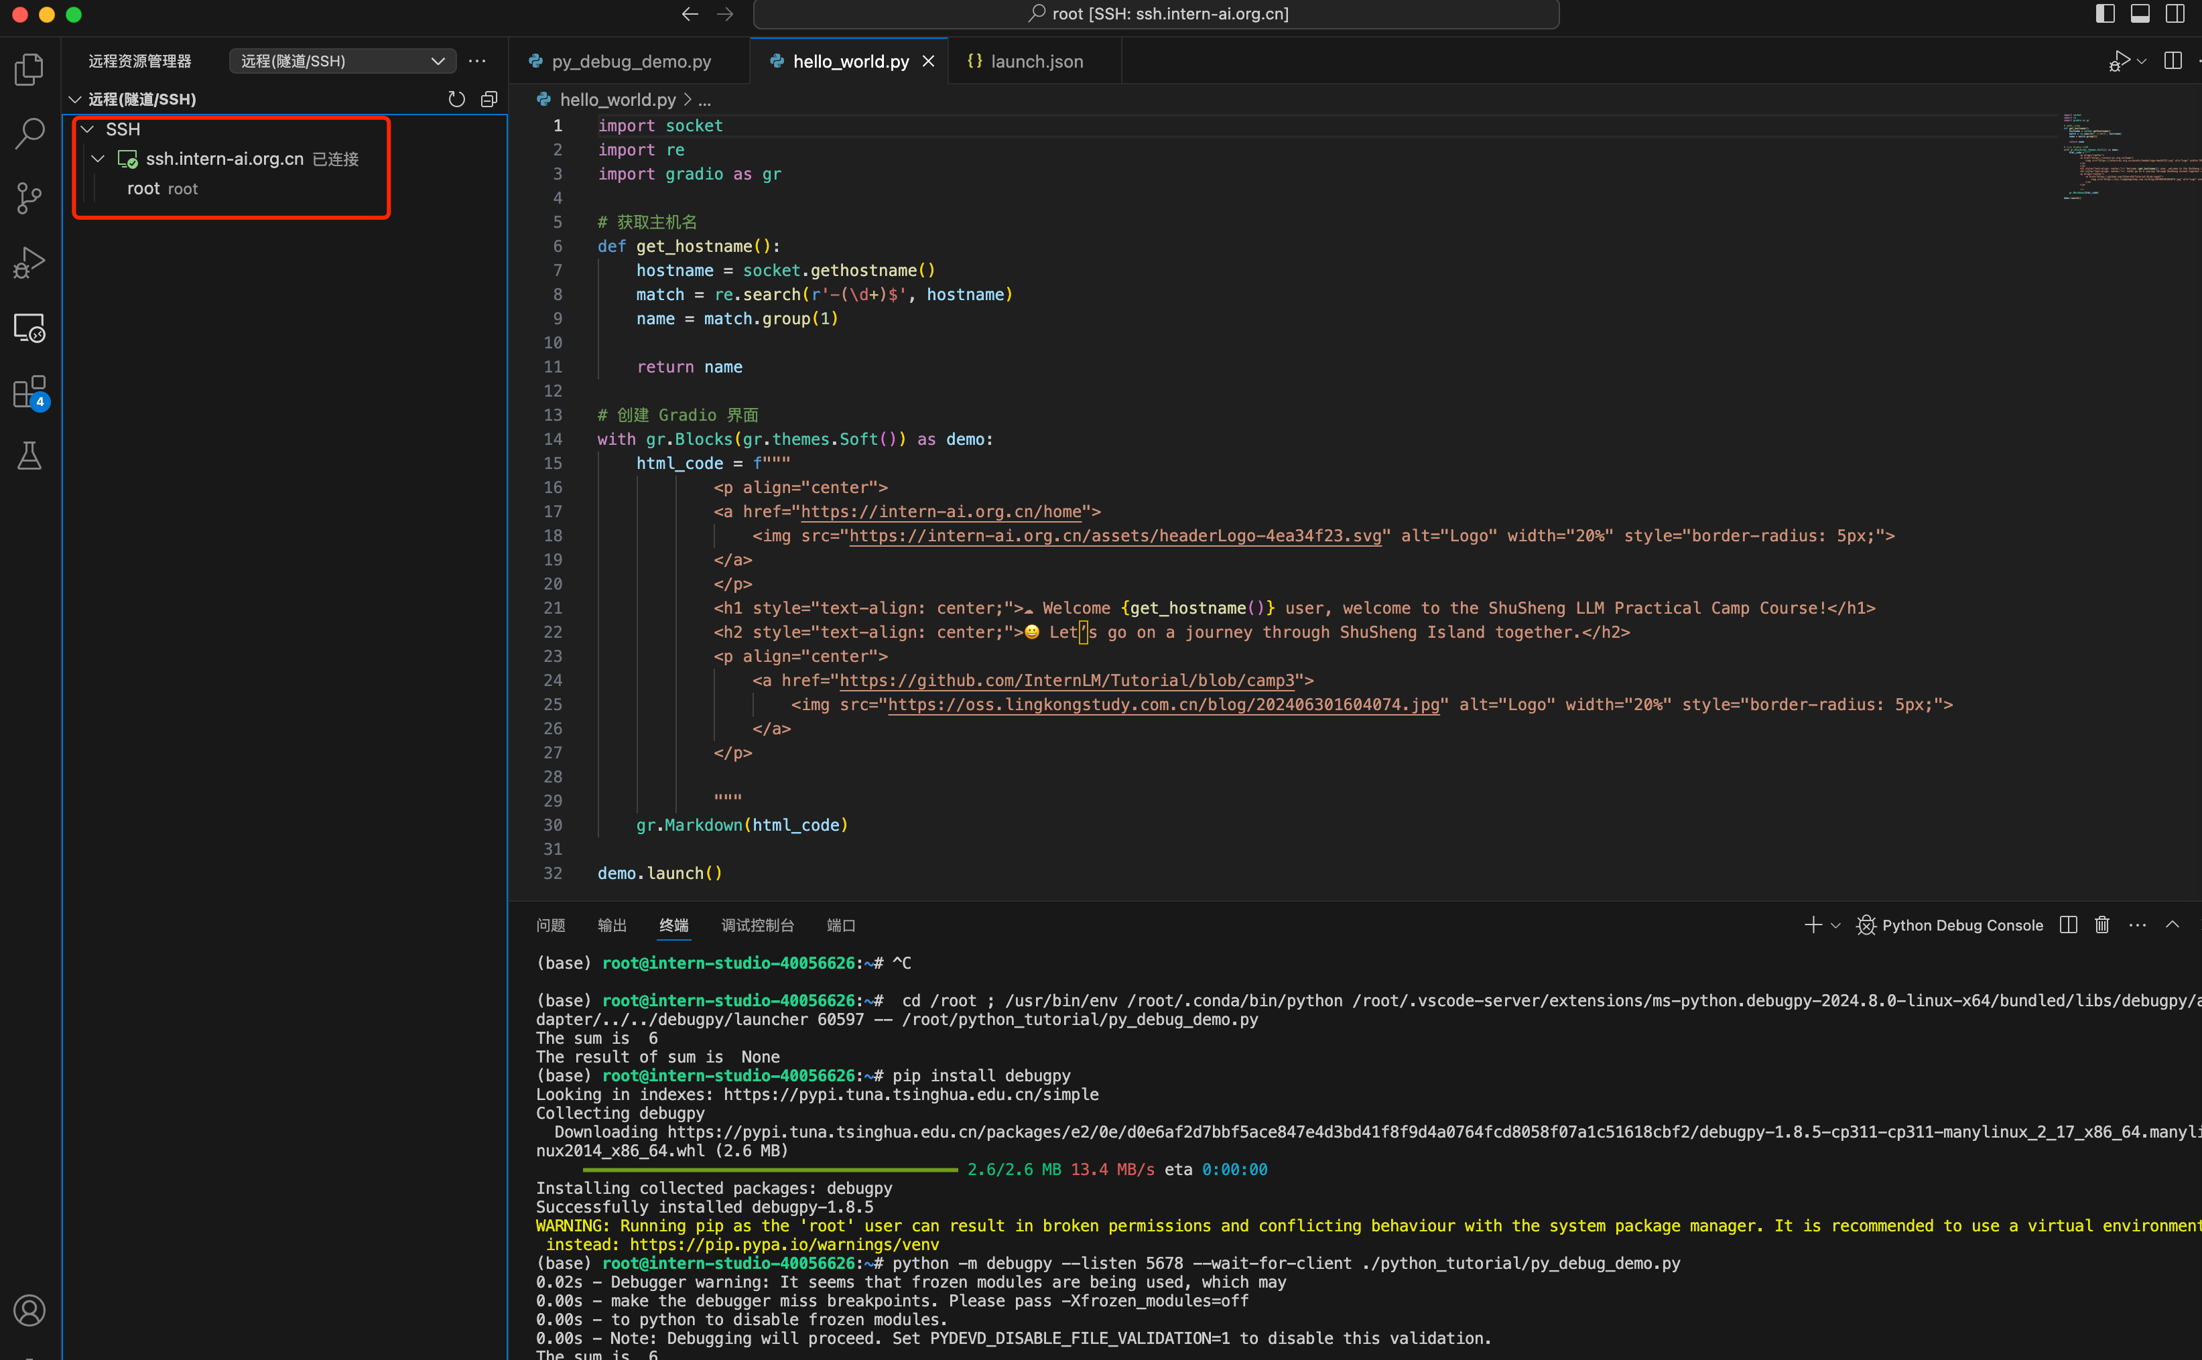

1. 、在开发机上传创建helloword.py文件

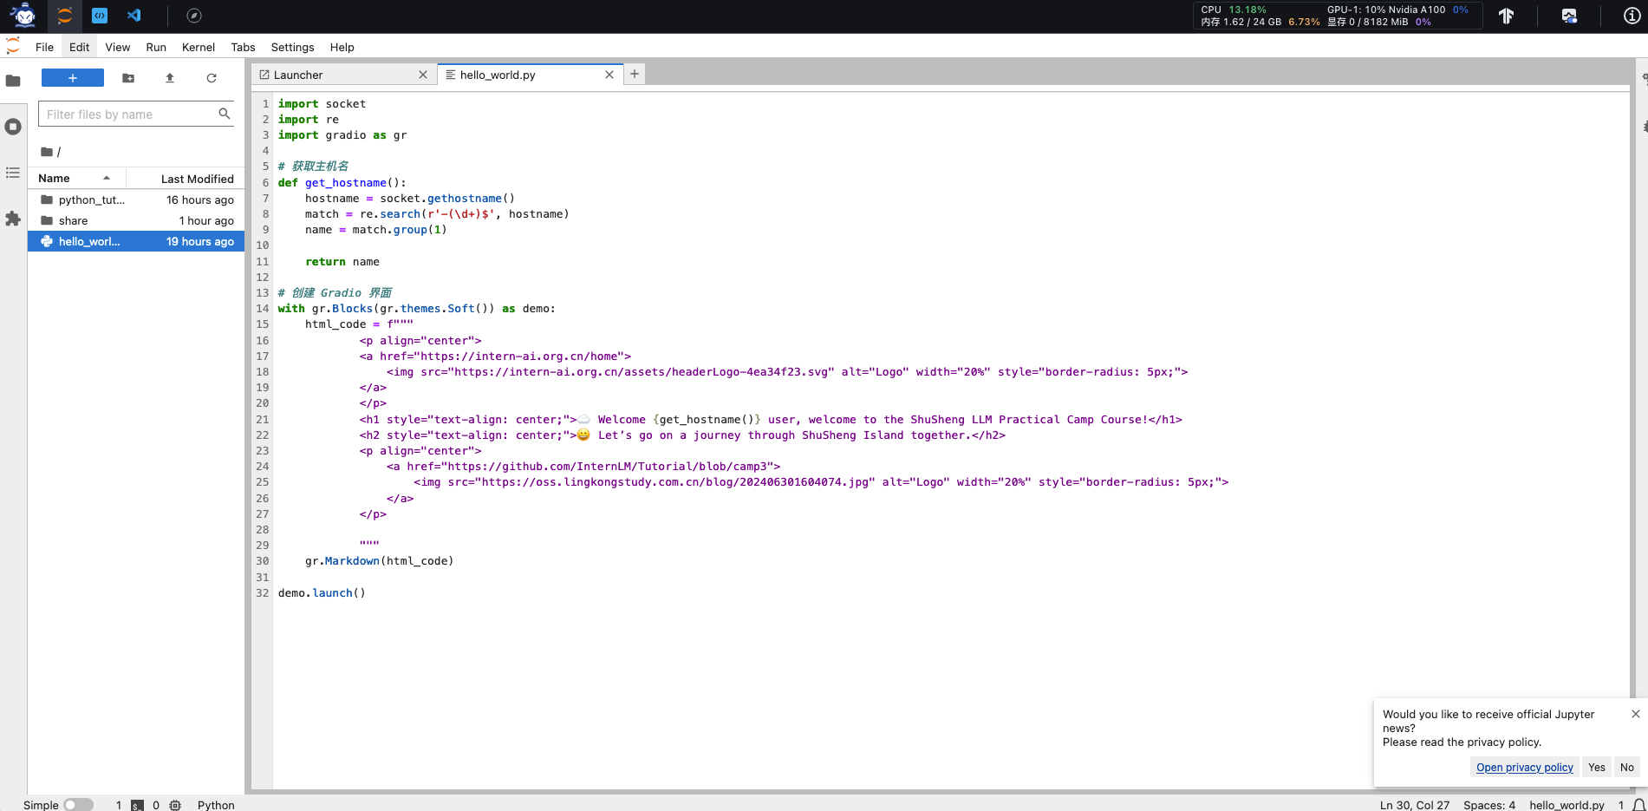

1. 、在vscode访问远程开发机，并运行python hello_world.py,发现缺少gradio包，安装pip install gradio。重新运行python hello_world.py。

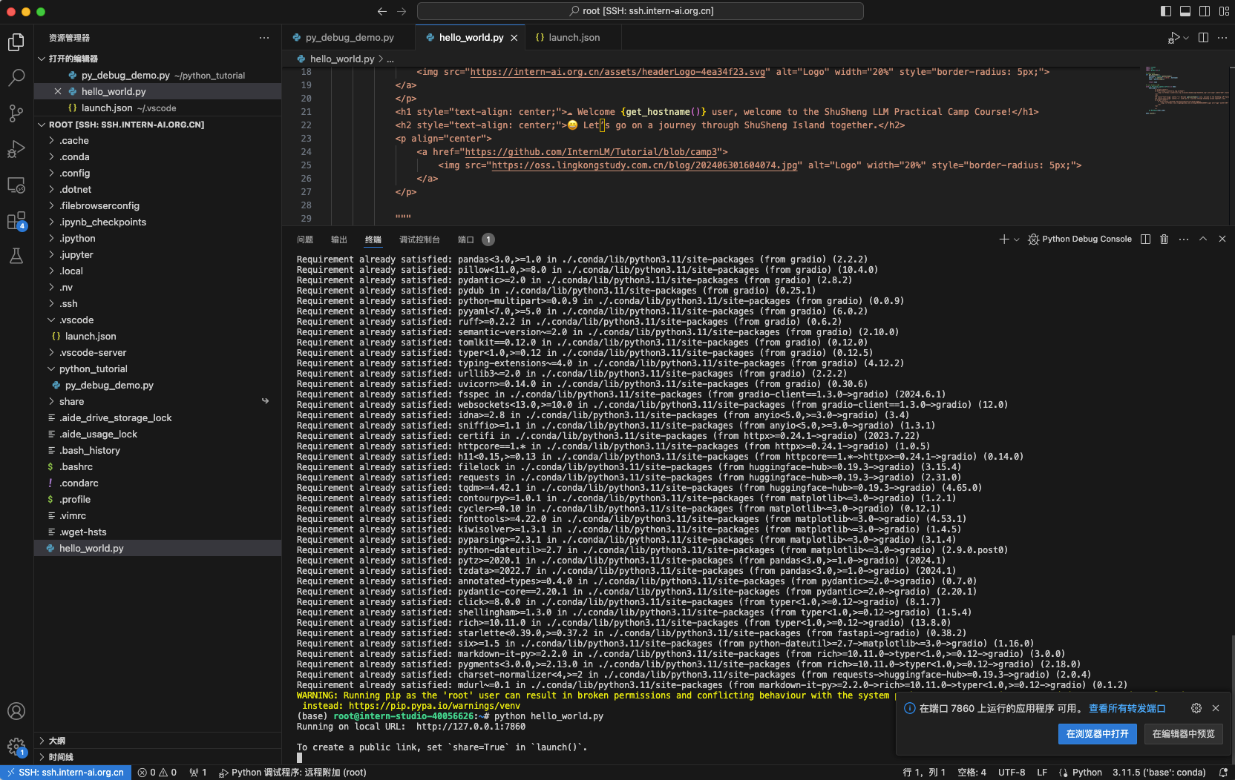

1. 、本地控制台运行端口映射命令

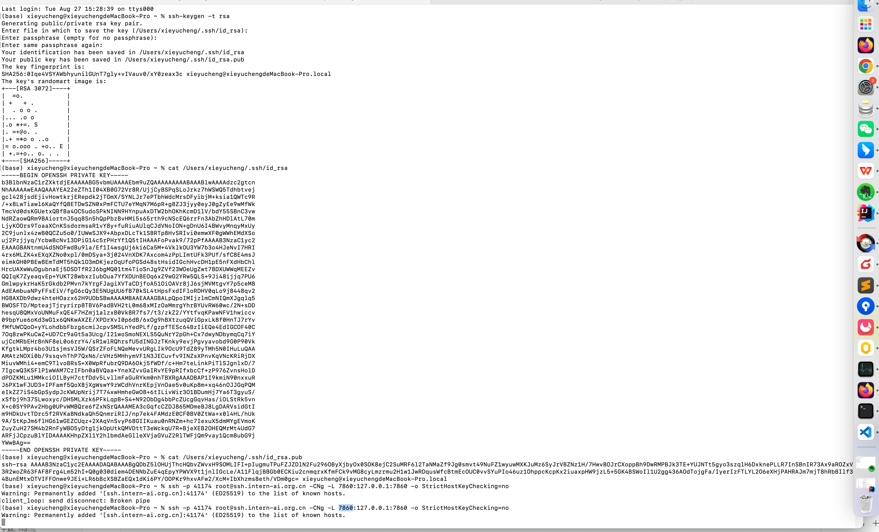

1. 、浏览器打开查看http://127.0.0.1:7860/

